PIMA Veri Setinde Kaynak Aile Kontrollü Küçük Ölçekli Sentetik Benchmark Taraması
Bu raporda amaç, mevcut 2500/2500 referans sonucunu bozmadan daha küçük ve savunulabilir bir PIMA + sentetik benchmark boyutu aramaktır. Başarı ölçütü, sentetik benchmark holdout tarafında minimum ana metrik değerinin %92 ve doğruluk değerinin en az %93 olmasıdır.
Orijinal dış kontrol verisi bu seçim kararına dahil edilmemiştir. Bu veri yalnızca modelin gerçek PIMA dağılımına transferini dış kontrol olarak göstermek için raporlanmıştır.
Alan | Değer
Orijinal PIMA | 768 satır
Geliştirme verisi | 614 satır
Dış kontrol verisi | 154 satır
Hedef | Holdout minimum ana metrik >= %92 ve doğruluk >= %93
Seçilen aday | 1000/1000 sınıf dengesi; sentetik yakınlaştırma düzeyi 0,60; adaptif gürültü profili

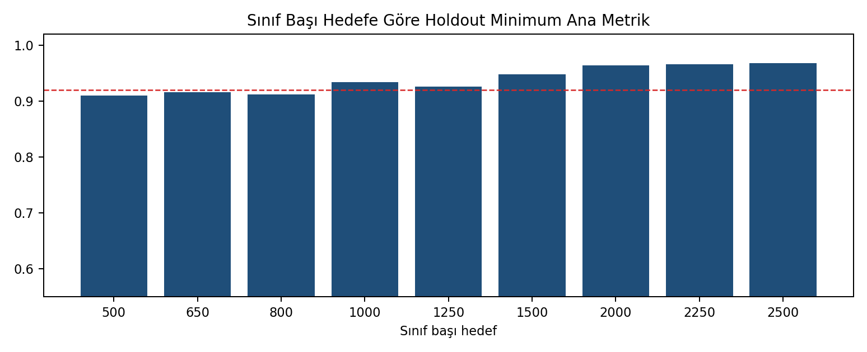
Sınıf başı hedef arttıkça minimum ana metrik değerinin nasıl değiştiği gösterilmiştir.
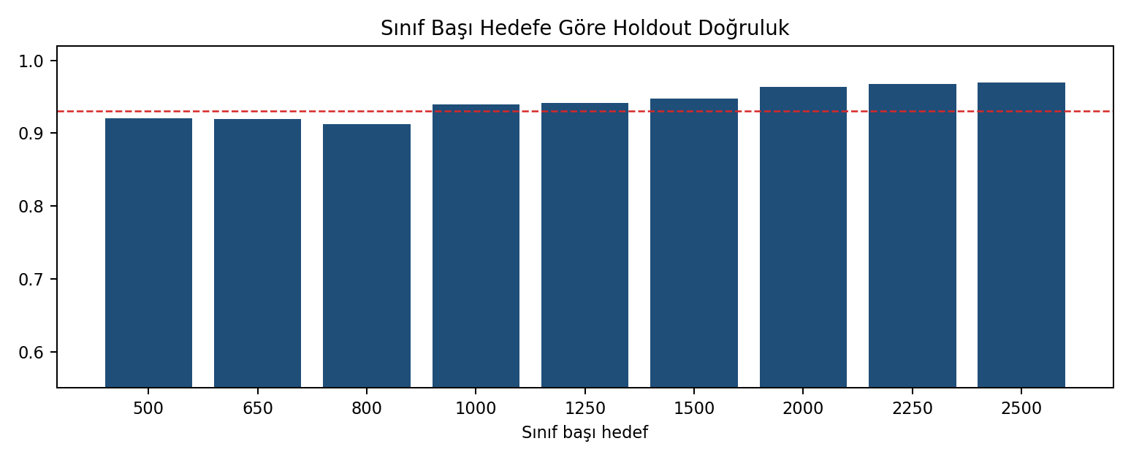
Doğruluk hedefi ayrıca çizilmiştir; seçim yalnız minimum ana metriğe göre yapılmamıştır.

Doğrulama Protokolü ve Veri Sızıntısı Kontrolü
Bu çalışma literatürdeki veri artırma yaklaşımlarından farklı olarak her sentetik örneği bir kaynak aile kimliğine (source_id) bağlamıştır. Böylece aynı aileden gelen örneklerin eğitim ve test tarafına birlikte düşmesi engellenmiştir.
Kontrol | Beklenen | Sonuç
Eğitim/test kaynak aile kesişimi | 0 | 0
Çapraz doğrulama kaynak aile kesişimi | 0 | 0
Birebir kopya | 0 | 0
Çok yakın benzerlik oranı | Raporlanır | 0.0000
Minimum mesafe | Raporlanır | 0.0570
Dış kontrol kaynak çakışması | 0 | 0
Bağımsız sentetik kaynak aile | 0 | 0

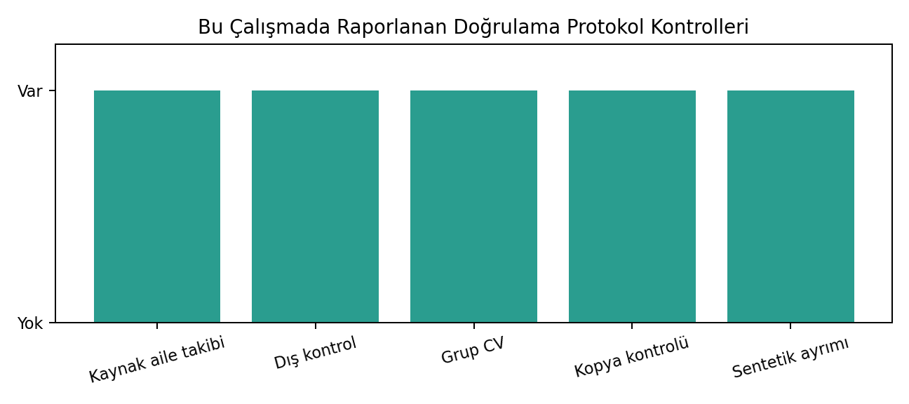
Doğrulama protokolünde yalnız skor değil, veri üretim ve sızıntı kontrolleri de raporlanmıştır.

Aday Taraması Sonuçları
Aşağıdaki tablo, her sınıf başı hedefte en iyi holdout sonucunu ve aynı hedef için raporlanan grup çapraz doğrulama özetini birlikte göstermektedir. Böylece küçük adayların neden elendiği, seçilen adayın neden öne çıktığı ve 2500/2500 referansının neden daha büyük kaldığı hızlıca izlenebilir.
Aday | En iyi model | Doğruluk | Min ana | Grup CV min ana | Cohen's d | Shift | Durum
500/500 | XGBoost + LightGBM + ExtraTrees soft voting | %92.00 | %91.00 | %85.60 ± 0.026 | 0.836 | 0.115 | Geçmedi
650/650 | XGBoost + LightGBM + ExtraTrees soft voting | %91.99 | %91.61 | %87.38 ± 0.021 | 1.050 | 0.125 | Geçmedi
800/800 | XGBoost + LightGBM + ExtraTrees soft voting | %91.19 | %91.19 | %90.00 ± 0.012 | 1.281 | 0.117 | Geçmedi
1000/1000 | ExtraTrees | %93.93 | %93.43 | %91.80 ± 0.012 | 1.382 | 0.112 | Seçildi
1250/1250 | XGBoost + LightGBM + ExtraTrees soft voting | %94.16 | %92.61 | %92.56 ± 0.018 | 1.208 | 0.102 | Geçti, daha büyük
1500/1500 | XGBoost + LightGBM + ExtraTrees soft voting | %94.80 | %94.79 | %93.80 ± 0.025 | 1.583 | 0.112 | Geçti, daha büyük
2000/2000 | LightGBM | %96.39 | %96.38 | %95.54 ± 0.003 | 1.771 | 0.111 | Geçti, daha büyük
2250/2250 | ExtraTrees | %96.76 | %96.64 | %95.95 ± 0.003 | 1.815 | 0.114 | Geçti, daha büyük
2500/2500 | ExtraTrees | %96.99 | %96.79 | %96.44 ± 0.004 | 1.851 | 0.109 | Referans / daha büyük

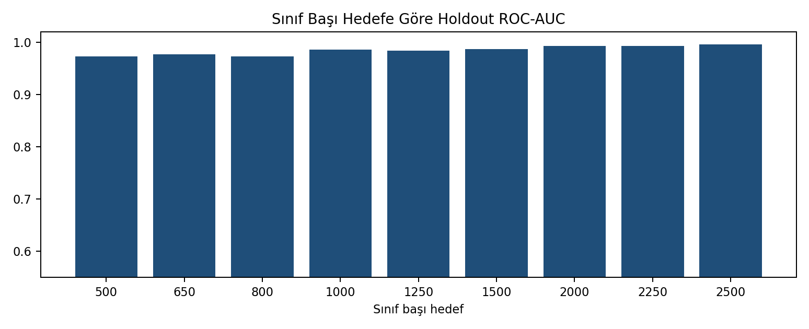
ROC-AUC değerleri, sentetik benchmark adaylarının sınıf ayrıştırma gücünü göstermektedir.
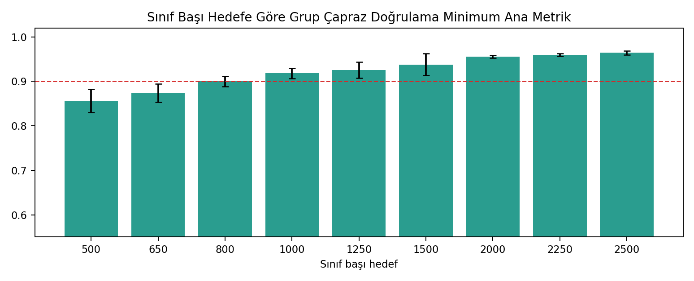
Grup çapraz doğrulama sonucu, seçilen adayın tek bir veri ayrımına bağlı olup olmadığını kontrol etmek için kullanılmıştır.
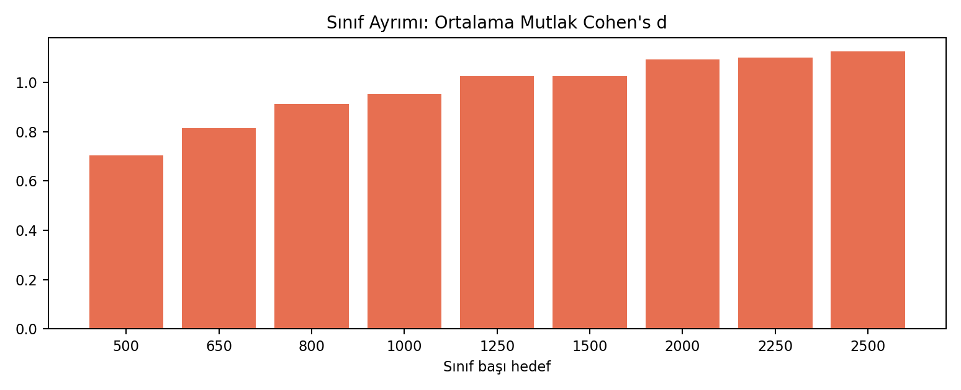
Cohen's d değeri sınıfların birbirinden ne kadar ayrıştığını gösterir; çok yüksek değerler sentetik benchmarkın kolaylaşabileceğine işaret eder.
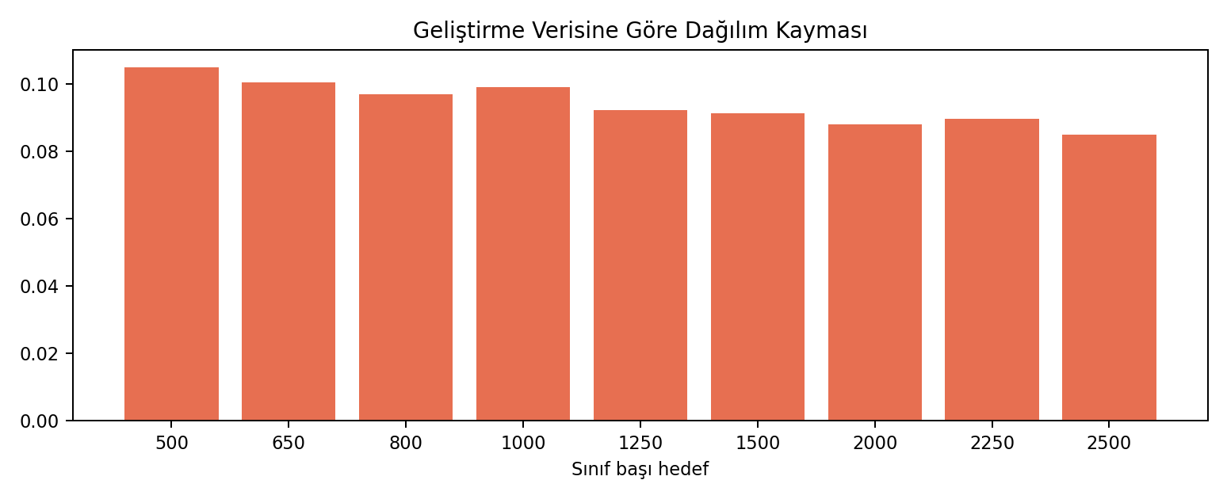
Dağılım kayması, aday veri setinin geliştirme verisinden ne kadar uzaklaştığını gösterir.

Seçilen Küçük Benchmark Adayı
Alan | Değer
Veri adayı | 1000/1000 sınıf dengesi; sentetik yakınlaştırma düzeyi 0,60; adaptif gürültü profili
Model | ExtraTrees
Değişken seti | Tüm orijinal PIMA değişkenleri
Karar eşiği | 0.51
Holdout doğruluk | %94.16
Holdout minimum ana metrik | %92.49
Grup çapraz doğrulama minimum ana metrik | %91.31 ± 0.008
Cohen's d | 1.382
Dağılım kayması | 0.112

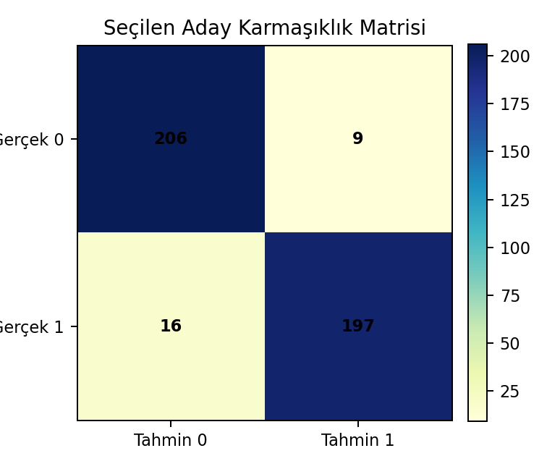
Karmaşıklık matrisi, seçilen adayın holdout tarafındaki hata dağılımını göstermektedir.
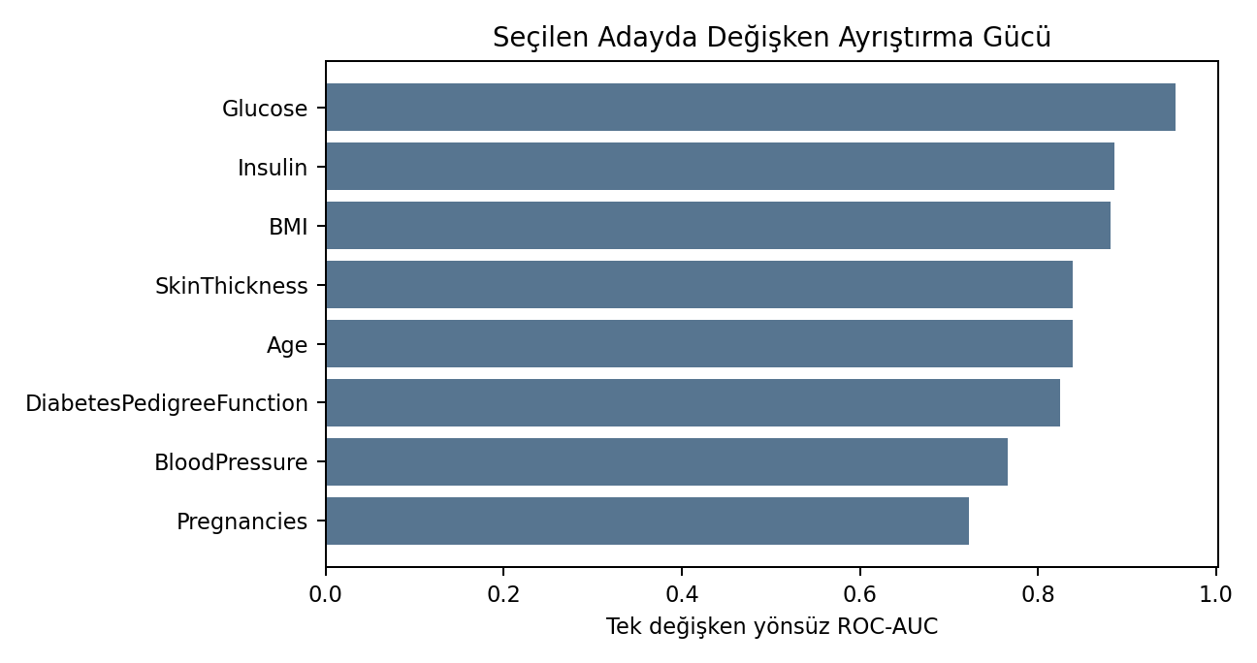
Değişken ayrıştırma gücü grafiği, seçilen adayda hangi değişkenlerin sınıfları daha fazla ayırdığını gösterir.

Literatürle Protokol Karşılaştırması
PIMA ve diyabet sınıflandırma literatüründe SMOTE, ADASYN, SMOTE-ENN, SMOTE-Tomek, CTGAN, ensemble ve feature selection tabanlı yüksek skorlar raporlanmaktadır. Ancak yüksek skorların doğrudan karşılaştırılabilmesi için preprocessing, sentetik üretim, resampling ve validation adımlarının hangi sırayla uygulandığı açık olmalıdır.
Karşılaştırma Ekseni | Literatürde Sık Görülen Yaklaşım | Bu Çalışmadaki Yaklaşım
Veri artırma | SMOTE, ADASYN, CTGAN, SMOTE-ENN | Kaynak aile kontrollü sentetik benchmark
Veri bölme | Çalışmadan çalışmaya değişken | Dış kontrol verisi sentetik üretimden önce ayrıldı
Kaynak aile takibi | Genellikle raporlanmaz | Her sentetik örnek kaynak aile kimliği taşıdı
Sızıntı kontrolü | Her çalışmada aynı detayda değil | Kaynak aile, birebir kopya, yakın benzerlik ve dış kontrol çakışması kontrol edildi
Çapraz doğrulama | k-fold / stratified k-fold | Kaynak aileleri birlikte tutan StratifiedGroupKFold kullanıldı
Sonuç yorumu | Genel başarı gibi sunulabilir | Sentetik benchmark ve dış kontrol sonucu ayrı yorumlandı

SMOTE azınlık sınıfını komşular arasında sentetik örneklerle artırır. ADASYN öğrenmesi zor azınlık örneklerine daha fazla ağırlık verir. SMOTE-ENN ve SMOTE-Tomek çoğaltma sonrası gürültü veya sınır çakışması temizliği uygular. CTGAN tabular veri dağılımını öğrenerek sentetik kayıt üretir. Bu çalışmada ana final benchmark için kaynak aile takibi korunmuştur.
Dış kontrol metriği | Değer
Doğruluk | %74.03
F1 | %62.26
ROC-AUC | %81.81
Min ana metrik | %61.11
Brier | 0.169

Doğrulama protokolü ve veri sızıntısı kontrol seviyesi çalışmadan çalışmaya değiştiği için skorlar doğrudan birebir kıyaslanmamalıdır. Bu rapordaki yüksek metrikler kontrollü sentetik benchmark bağlamında değerlendirilmelidir.

